（V3LU）顾客特殊要求
更新项目序号 | 更新项目名称 | 更新时间 | 客户协议编号
共用部分 | 1.标记 | 20230423 | DE0060Regarding to LOGO from lexington陈素华2023-03-31顾客质量要求评审表
备注：更新的内容以蓝色字体显示。

共用部分：
- 标记：每个新单需要在板上添加如下图标记，图中25是供应代码，为固定字符，8888为周期，格式为WWYY
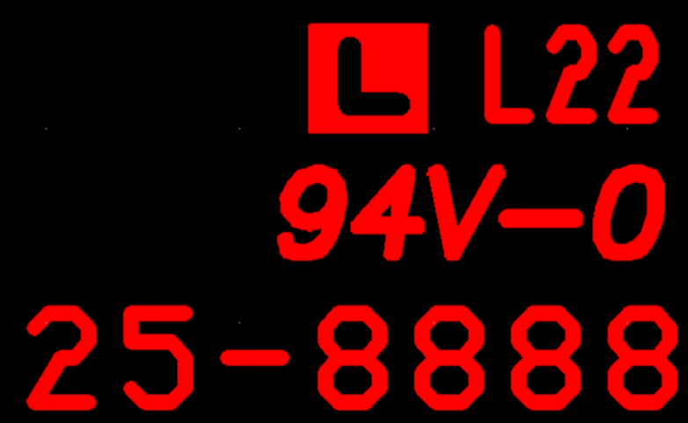

预审部分：

CAM部分：

